**CIFSTOCK: OBJETO DE APRENDIZAJE PARA LA CAPACITACIÓN DE CLASIFICACIONES INTERNACIONALES DEL FUNCIONAMIENTO Y LA DISCAPACIDADES EN CUBA**

**Autores: MSc. Dra. Leticia del Carmen Arévalo Nueva, Dr. Leovy Semino García 2, Dra. Cristina Guerra Frutos 3, Dra. Leonela Cristina Guerra Frutos 4, MSc. Ing. Carlos Antonio Ramírez Brizuela5**

1 Especialista de 1er grado en MFR, Sección Independiente de MFR,MINSAP, Habana.

2 Especialista de 1er grado en MFR, Jefe de Sección Independiente de MFR,MINSAP.

3 Especialista de 1er grado en MFR, Hospital Celia Sánchez, Manzanillo,Granma.

4 Residente en MFR, Hospital Celia Sánchez, Manzanillo,Granma.

5 Profesor Asistente, Hospital Provincial Hermanos Cordové, Manzanillo, Granma.

[carlosantonio@infomed.sld.cu](mailto:carlosantonio@infomed.sld.cu)

**RESUMEN**

**Introducción**: un reto de la educación en las universidades en el nuevo milenio es la admisión de las TIC’s en el proceso de enseñanza-aprendizaje. **Objetivo**: confeccionar un objeto de aprendizaje para la comprensión de clasificadores internacionales del funcionamiento y las discapacidades para profesionales de la especialidad de fisiatría. **Método**: se realizó un estudio de desarrollo tecnológico en el servicio de MFR del HCSM de noviembre 2020 a julio de 2021. **Resultados**: se estableció la metódica de trabajo, de acuerdo a fundamentos científicos y los aspectos pertinentes para su evaluación, mediante la *Matriz de Chanlat*, se conciben como expresiones de la lógica científica asumida para ejecutar este tema investigativo, la aplicación mostró un diseño afable y creativo. **Conclusiones**: la aplicación realizada permite al profesional de la Fisiatría interactuar con contenidos acogidos por grandes volúmenes de la, considerándose el producto como infotecnología en el proceso docente educativo asistencial.

**Palabras clave:** enfermedades respiratorias, aplicación de escritorio, multimedia educativa.

**INTRODUCCIÓN**

La computación es la disciplina o campo de estudio que abarca el conjunto de conocimientos, métodos y técnicas referentes al tratamiento automático de la información, junto con sus teorías y aplicaciones prácticas, con el fin de almacenar, procesar y transmitir datos e información en formato digital utilizando sistemas computacionales. Los datos son la materia prima para que, mediante su proceso, se obtenga como resultado información. Para ello, la informática crea y emplea sistemas de procesamiento de datos, que incluyen medios físicos en interacción con medios lógicos y las personas que los programan y/o los usan. (1,2)

Los procesos educativos dentro de la educación superior se caracterizan por la intencionalidad educativa, la planificación y el desarrollo sistemático de un conjunto de prácticas educativas específicas que tienen como finalidad el desarrollo de competencias profesionales y la facilitación de la construcción de conocimiento por parte de los estudiantes para su desempeño laboral como futuro profesional. Actualmente el mundo vive en una era tecnológica caracterizada por la aparición y desarrollo de sistemas cada vez más complejos, interconectados, dinámicos y con un elevado valor de uso. Toda esta actividad científico técnica es pensada y concretada para que influya en el bienestar humano, impulse el progreso social y económico de los pueblos e impacte sobre el medioambiente. ​ En este contexto se inscribe el vertiginoso origen y el progreso incesante de las Tecnologías de la Información y la Comunicación. (3)

La discapacidad es un fenómeno universal que afecta a todos los grupos poblacionales con mayor énfasis, a los adultos mayores. Aún existen brechas que no se han descrito, por lo que surge la necesidad de su inclusión social como derecho de todas las personas. La Clasificación Internacional del Funcionamiento, de la Discapacidad y de la Salud (CIF) define la discapacidad como un término que abarca deficiencias, limitaciones de la actividad y restricciones en la participación, interacción entre las personas que padecen alguna enfermedad, y factores personales y ambientales. Más de 1000 millones de personas (15 %) a nivel mundial presenta alguna discapacidad. Las tasas al respecto aumentan debido al envejecimiento y a la prevalencia de enfermedades crónica (4)

Descripción del trabajo o tecnología propuesta:

El universo estuvo conformado por los 9 residentes que conforman la matrícula en formación del ser-vicio provincial de MFR. Teniendo en cuenta que la cifra de la matrícula no es alta, se toma el 100% de la misma para la aplicación del software por lo que no se necesitó muestreo. Se realizó un estudio de desarrollo tecnológico en la FCMM de Ciencias Médicas de Manzanillo, de septiembre de 2019 a septiembre de 2021. La población de estudio estuvo formada por residentes de primero a tercer año de la especialidad de Fisiatría que se encontraban en formación en el Servicio Provincial de M.F.R del Hospital Celia Sánchez Manduley. Los **métodos de la estadística descriptiva** permitieron interpretar, resumir y presentar la información a través de tablas. Los procedimientos de la estadística descriptiva, permitieron organizar y clasificar los indicadores obtenidos en la medición, revelándose a través de ellos las características, pertinencia, objetivos, relaciones y tendencias de la aplicación de un software educativo para la enseñanza de contenidos referentes a la capacitación de clasificaciones internacionales del funcionamiento y las discapacidades. Para evaluar la efectividad del software educativo(SW) elaborado se utilizó la técnica *Matriz de Chanlat* aplicada a especialistas seleccionados según sus competencias en el área de la Informática. Los instrumentos fueron aplicados al 100 % de los residentes en formación, profesores y directivos del Servicio 2F en grupos pequeños que admitían ser entrevistados y encuestados en su totalidad. Su aplicación permitió obtener información que ayudó a establecer un análisis sobre el tema de investigación, así como contrastar las respuestas entre los informantes claves. Para alcanzar los resultados de la investigación se utilizaron de manera articulada elementos de la metodología cualitativa y cuantitativa, por lo que se puede afirmar se emplearon los procedimientos de la triangulación. La investigación se realizó desde una perspectiva dialéctico materialista. Se tuvieron en cuenta las etapas establecidas para emplear el método cien-tífico a fin de enfocar el estudio del objeto como un proceso y determinar sus relaciones dialécticas y contradicciones, sus manifestaciones en el campo, así como la fundamentación e integración de los otros métodos utilizados.

Para evaluar la **efectividad del software** educativo elaborado se utilizó la técnica *Matriz de Chanlat* aplicada a especialistas seleccionados según sus competencias en el área de la Informática y las comunicaciones.

La **significación práctica** de la investigación radica en que, desde una perspectiva académica, la propuesta ofrece a los docentes y educandos un producto informático que como medio favorece la integración del saber asistencial con las habilidades informáticas, y al mismo tiempo su puesta en práctica en los diversos escenarios es importante en para la praxis profesional. La **novedad científica** consiste en la utilización de un producto informático como medio didáctico que viabiliza la introducción de contenidos actualizados de enfermedades aún no exploradas a profundidad, lo que favorece la praxis profesional, consta con un módulo multiplataforma en idioma Inglés y español. El **aporte práctico** es el software educativo en el que se integran aspectos teóricos de las enfermedades fisiátricas menos comunes en un contexto de actualización científica. Para el **control de sesgos** se tuvieron en cuenta para disminuir la interferencia que tiende a producir derivaciones que enmascaran la realidad, de manera especial durante la inclusión inicial de participantes y durante el análisis de los resultados.

**FASES DE LA INVESTIGACIÓN**

Factoperceptual: constatación del problema de investigación a partir del diagnóstico del objeto y campo.

Elaboración teórica: 1- Nombre del software, 2- Objetivo, 3- Caracterización, 4- Información, 5- Diagrama de flujo, 6- Diseño general de las pantallas, 7- Diseño de la ayuda, 8- Requisitos funcionales,9- Orientaciones, 10- Evaluación.La utilidad del software educativo como medio para dinamizar los procesos de aprendizaje es ampliamente aceptada en la comunidad científica internacional como parte del desarrollo impetuoso que tiene la informática en el mundo moderno y la automatización de los servicios de salud como una demanda que forma parte de la realidad cubana actual.

Corroboración científica de los resultados: el software educativo diseñado es sometido a criterio de especialistas, de conformidad con la lógica establecida, mediante el método de construcción de la *Matriz de Chanlat*, la aplicación de esta matriz permitió evaluar la factibilidad de los resultados científicos mediante consulta a especialistas. (5,6)

Precisión del objetivo para la aplicación de la técnica: estuvo encaminado a obtener juicios valorativos de los especialistas respecto a la factibilidad del software educativo propuesto. Selección de los especialistas: la selección de los especialistas se tuvo en cuenta la experiencia de su actividad como profesor de Informática, sus cualidades profesionales y éticas, capacidad de análisis y de pensamiento crítico, experiencia en la elaboración de Software educativos, además de la disposición a participar en el estudio. La población de candidatos estuvo conformada por cinco profesionales del Departamento de las TIC de la Facultad de Ciencias Médicas de Manzanillo. Los cinco profesionales seleccionados para ser especialistas ostentan la categoría docente de Profesor Auxiliar, el título académico de Máster en Ciencias, diez años de experiencia impartiendo programas de infotecnología, y en la confección y evaluación de software educativos. El software es evaluado por el grupo de especialistas para establecer la efectividad esperada (EES) y realizar los ajustes necesarios sobre la base de las sugerencias realizadas. La sistematización de los presupuestos teóricos asumidos en este trabajo y la implicación en la práctica pedagógica de la solución del problema de investigación descrito, han permitido la realización del software educativo, cuya representación se muestra en la figura a continuación.

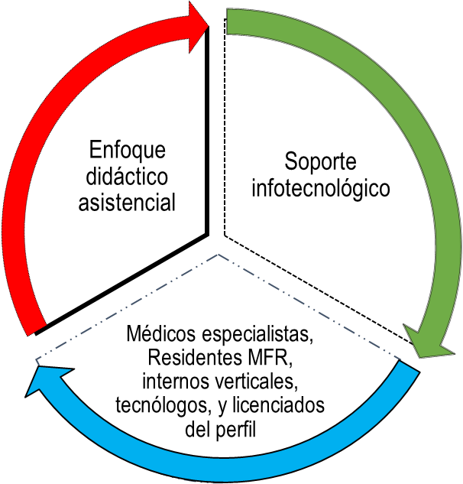

**Integración teórico -praxiológica** de contenidos sobre *Clasificaciones Internacionales del Funcionamiento y la Discapacidades*, contextualizados en la **actualización del médico y tecnólogo de la rehabilitación**

**Fig.1.** Representación de la lógica de diseño del SW CIFStock

**HERRAMIENTAS PARA LA ELABORACIÓN DEL PRODUCTO**

Objeto de desarrollo: *MatchWare* *Mediator*. Herramienta de autoría orientada a la creación de multimedia. Puede diseñar la presentación de una página en un momento y luego crear vínculos entre las páginas. Crea proyectos interesantes a través de animaciones, eventos, videos e insertarlas en su propia multimedia. Finalidad: orientados a la enseñanza aprendizaje en todas sus formas. Utilización de la computadora: el medio utilizado como soporte es la PC.

Facilidad de uso: son intuitivos y aplica reglas generales de uso y de fácil comprensión para su navegabilidad o desplazamiento y recursividad o posibilidad de regreso a temáticas de interés desde cualquier punto en el ambiente virtual.

Interactividad: permite un intercambio efectivo de información con el estudiante.

Características didácticas: el aporte fraseológico de la investigación parte de los fundamentos establecidos para el diseño de programas informacionales, tomando en cuenta los principios didácticos para la dirección del proceso pedagógico propuestos por Addine, F, Gonzáles Soca, Recarey Fernández. (5)

* Principio de la unidad del carácter científico e ideológico del proceso pedagógico.
* Principio de la unidad del proceso pedagógico con la vida, el medio social y el trabajo.
* Principio de la unidad de lo individual y lo social en la educación de la personalidad.
* Principio de la unidad de la actividad, la comunicación y la personalidad.
* Principio de la unidad de lo instructivo, lo educativo y lo desarrollador.

La sistematización de los presupuestos teóricos asumidos en este trabajo y la implicación en la práctica pedagógica de la solución del problema de investigación descrito, han permitido la realización del software educativo, cuya representación se muestra en la figura a continuación.

**Módulo inicial del software CIFStock (I)**

**Contenido (IV)**

**Contenido (III)**

**Ayuda del sistema (II)**

**Contenido (V)**

**Contenido (VI)**

**Contenido (VII)**

**Fig.2.** Diagrama de flujo de jerarquización funcional del SW CIFStock.

Con imagen de fondo gris y predominio de líneas divisorias en blanco, según la idea de usuarios, los botones cuadrados con indicaciones, facilita la navegación y que pueda ser utilizado para ejecutar a el software, la parte superior se posiciona el nombre de la aplicación, en 4 bloques continuos principales dentro de la barra de título: “Ayuda”, “Datos de los autores”, “Galería”, “Videos”, “Salir”.

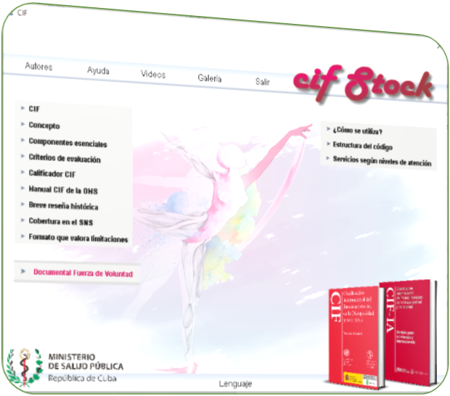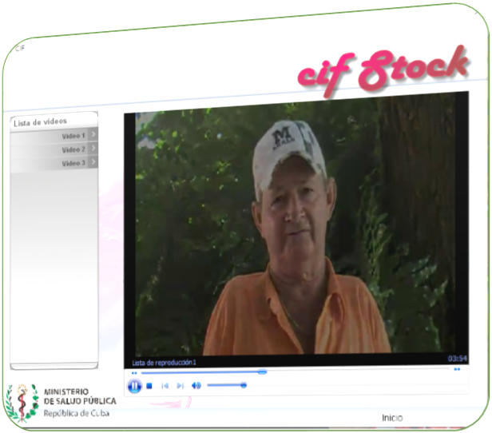**Fig.3.** Módulos de ventanas principales del Objeto de aprendizaje CIFStock

Módulo CIF: La discapacidad es un fenómeno universal de la cual no escapa ningún grupo poblacional, con mayor énfasis en los adultos mayores, donde aún existen brechas que no se han descrito, surgiendo la necesidad de su inclusión social, derecho de todas las personas. La Clasificación Internacional del Funcionamiento, de la Discapacidad y de la Salud (CIF) define la discapacidad como un término genérico que abarca deficiencias, limitaciones de la actividad y restricciones en la participación. Se entiende por discapacidad la interacción entre las personas que padecen alguna enfermedad (por ejemplo, parálisis cerebral, síndrome de Down y depresión) y factores personales y ambientales (por ejemplo, actitudes negativas, transporte, edificios públicos inaccesibles y un apoyo social limitado).

Módulo concepto: la Clasificación Internacional del Funcionamiento, de la Discapacidad y de la Salud aprobada en 2001, más comúnmente conocida como CIF, constituye el marco conceptual de la OMS para una nueva comprensión del funcionamiento, la discapacidad y la salud. Se trata de una clasificación universal útil para múltiples usos y sectores que pretende establecer un marco y un lenguaje estándar para describir la salud y las dimensiones relacionadas con ella. Se la denomina habitualmente CIF porque pone el acento más en la salud y el funcionamiento que en la discapacidad, entendiendo funcionamiento como lo referente a las funciones corporales, las actividades y la participación y la discapacidad como lo relativo a deficiencias, limitación de actividades o restricción de la participación. Es, pues, una perspectiva corporal, individual y social. Tradicionalmente la salud y la discapacidad se han definido como conceptos excluyentes. Así, la discapacidad se entendía como un estado que empieza donde termina la salud, pasando entonces a constituir una categoría separada (modelo biomédico). En este punto la CIF supone un cambio conceptual radicalmente distinto. Asume que todos podemos experimentar en un momento determinado de nuestra vida un deterioro de la salud y, por tanto, un cierto grado de discapacidad. Así, salud y discapacidad se extienden por igual a lo largo del continuum de nuestra vida y de todas sus facetas y no son, por tanto, categorías separadas. Discapacidad no es, pues, la característica de algunos grupos sociales, sino que se trata de una experiencia humana universal, un concepto dinámico bidireccional fruto de la interacción entre estado de salud y factores contextuales (modelo biopsicosocial). Para alcanzar este nuevo nivel de comprensión bastó con hacer virar el punto de atención desde la causa hacia el impacto. Con ello todos los estados de salud se colocaron en un mismo nivel, permitiendo su comparación mediante una métrica común. Por eso la CIF es un lenguaje común a todas las personas, a lo largo de toda la vida y que abarca por igual a todos los aspectos de la misma. Esto fue razón suficiente para su buena acogida no sólo por parte de los profesionales sanitarios y científicos sino también por los propios pacientes, que ven reforzada su perspectiva en el sistema sanitario. La CIF, que actualmente es coordinada por el equipo de la Clasificación, Terminología y Estándares (CTS) de la OMS, sirve como marco de referencia del equipo de Discapacidades y Rehabilitación (DAR), bajo la dirección del Departamento de Prevención de la Violencia, Daños y Discapacidad. El modelo de entendimiento del funcionamiento humano como una experiencia universal -según el modelo CIF-, es también la base de caracterización de la discapacidad de la Convención de Derechos de las Personas Discapacitadas de la ONU aprobada en 2006 en Nueva York. Define las obligaciones de los Estados de promover, proteger y asegurar los derechos de las personas discapacitadas y propone los pasos que se deben dar para adoptar los cambios medioambientales necesarios. La primera versión de la CIF se publicó en 2001. Al igual que la CIE experimentará actualizaciones futuras y un proceso de revisión final. La actualización la realiza el equipo CTS de la OMS en colaboración con el Grupo de Referencia del Funcionamiento y la Discapacidad (FDRG), de la Red de Centros Colaboradores para la Familia Internacional de las Clasificaciones (WHO FIC CC Network). La actualización incluye información procedente de un amplio rango de estudios de comprobación y validación dirigidos en colaboración con la FDRG. En el futuro la CIF puede evolucionar hacia una clasificación similar a la tomada por la Nomenclatura Sistematizada de la Medicina (Snomed).

Modulo componentes: longitudinalmente abarca todo lo concerniente a ¨Participación¨, ¨Factores contextuales¨, ¨Personales¨, ¨Factores ambientales¨, ¨Actividades¨, ¨Estructuras corporales¨.

Modulo calificador CIF: Un código CIF no está completo sin calificador. El primer calificador es obligatorio y especifica la extensión o magnitud del funcionamiento o la discapacidad en esa categoría, o la extensión por la que un factor contextual es un facilitador o barrera. Se ubica después del punto decimal. Un código CIF sin calificador se interpreta como ausencia de problemas. XXX v/s XXX, 00.Tienen un significado distinto según localización. Todos los componentes de la CIF (Funciones corporales y estructuras corporales, actividad y participación y factores ambientales) se cuantifican utilizando la misma escala genérica.

Módulo Manual CIF de la OMS: PDF abarcador sobre el proceso.

Módulo Breve reseña histórica: la rehabilitación en Latinoamérica se inicia alrededor de los años 40, siendo sus pioneros médicos ortopedistas, que vislumbraron la necesidad de integración del discapacitado. El auge de la rehabilitación en Latinoamérica comenzó después de las dos guerras mundiales, especialmente de la segunda, y motivada también por las epidemias de poliomielitis de las décadas de los 40 y 50. Era lógico entonces, que los primeros médicos preocupados por la rehabilitación fueran ortopedistas, debido a la necesidad de tratar las secuelas musculoesqueléticas que casi siempre terminaban en deformaciones de resolución quirúrgica. Ellos fueron los iniciadores de la rehabilitación en casi todos los países. *The* *American Electrotherapy Association* de EE.UU., fundada en 1890, fue la primera organización americana en nuclear a los profesionales que se dedicaban al uso de los medios físicos con base científica. Al igual que en EE. UU, los médicos latinoamericanos primeramente se enfocaron en el estudio de los agentes físicos (masajes, frío, calor, electroterapia, ejercicios) como medio curativo de secuelas invalidantes, antes de introducir el concepto de rehabilitación como tal.En Chile, Argentina y Cuba los primeros institutos fueron de rehabilitación infantil. En Santiago de Cuba, uno de los primeros movimientos para la rehabilitación fue iniciado por los rotarios en 1937 a través de un «Comité para Niños Lisiados» que ayudaba a resolver los aspectos médicos del mismo, facilitando servicios hospitalarios, prótesis y ortesis.En 1979, los doctores cubanos Hugo Martínez Sánchez y Eulogio Montoya Guibert comienzan a formar los primeros especialistas y se efectúa la primera graduación en 1981 en el Hospital de Rehabilitación «Julio Díaz». En 1984 nace el programa de médico y enfermera de familia que al poco tiempo incorpora rehabilitación en la atención primaria de la salud. Actualmente los servicios de atención primaria en rehabilitación de nuestro país están altamente desarrollados y se expanden por zonas rurales dando cobertura a toda la población. Poco a poco se fueron creando sociedades científicas de medicina física y rehabilitación en diferentes países de Latinoamérica:

Argentina - 1949

Bolivia - 1984

Chile - 1961

Colombia - 1963

Cuba - 1979

Honduras - 1993

México - 1967

Perú - 1955

Puerto Rico - 1962

Uruguay - 1981

Venezuela - 1962

En 1961, también se fundó en México la Asociación Médica Latinoamericana de Rehabilitación, para fomentar el intercambio de información, agrupar a nivel internacional a las Sociedades Médicas y Médicos dedicados a la Rehabilitación en los países Latinoamericanos, contribuir al desarrollo de los programas de rehabilitación y a la formación de especialistas, así como coordinar la realización de congresos. Varias Sociedades Nacionales también editan revistas científicas especializadas, como el caso de la Revista Cubana de Medicina Física y Rehabilitación. Modulo Cobertura: los servicios de atención primaria en rehabilitación en Cuba están altamente desarrollados y se expanden por zonas rurales dando cobertura a toda la población. En la actualidad son aproximadamente 456 Centros de Atención en Rehabilitación, todos modernamente equipados que cubren también las necesidades de atención, investigación y docencia.

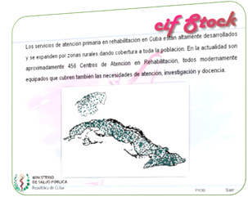**Fig.4.** Ventanas principales izq. (funciones bilingües), der. (contenido)

Desde la fórmula para determinar la Efectividad Esperada del Software (E.E.S)

EES = I x F x O / 100 se toman en consideración los rangos siguientes:

* Si E.E.S es mayor de 8, la propuesta se considera *fuerte*.
* Si E.E.S está entre 5 y 7, la propuesta se considera *medio*.
* Si E.E.S es menor que 5, la propuesta se considera *débil*.

Se realiza una evaluación de la factibilidad del software educativo la construcción de la Matriz de Chanlat, para lo cual se pone a consideración de un grupo de especialistas, seleccionados en virtud de ser especialistas en Informática.

A los especialistas se les solicita que analicen las variables siguientes: Impacto. Funcionalidad. Oportunidad. Los especialistas califican, de conformidad con una escala *Likert* cualitativa, con valores entre *0 y 10*, en incremento cualitativo y positivo creciente, cada aspecto de cada variable.

**Matriz de Chanlat para evaluar la efectividad del software mediante consulta especialistas**

|  |  |  |
| --- | --- | --- |
| **Variable** | **Ponderación** | **Ponderación promedio** |
| **IMPACTO** |  |  |
| Contribución al logro de los objetivos. | 9 | **9,37** |
| Necesidades que satisface. | 10 |
| Cantidad de categorías que involucra. | 10 |
| Contribución a la organización. | 8,5 |
| **FUNCIONALIDAD** |  |  |
| Aceptación esperada. | 10 | **9,6** |
| Disponibilidad de recursos. | 10 |
| Aseguramientos de la implementación. | 9 |
| Calidad del proceso. | 9 |
| Factibilidad. | 10 |
| **OPORTUNIDAD** |  |  |
| Demandas del entorno que favorecen la acción. | 9,5 | **9,87** |
| Deseabilidad de la propuesta. | 10 |
| Urgencia de la necesidad de aplicarla. | 10 |
| Apoyo general esperado. | 10 |

Desde la fórmula para determinar la Efectividad Esperada del Software educativo (E.E.S):

EES = IxFxO/100 = 9,37 x 9,6 x 9,87/ 100 = **8,8782**

Considerando estos resultados de la consulta a los especialistas se arriba a las siguientes conclusiones:

* La ponderación promedio en la variable **Impacto** y sus indicadores, reveló un nivel de significación de **9,37**, considerada como un aspecto fuerte de la propuesta del software.
* De igual forma sucede con la variable **Funcionalidad**, valorada por los informantes en una ponderación promedio de **9,6**, considerada como fuerte en los juicios de valor ofrecidos por estos profesionales de la Informática.
* Los resultados en la tercera variable, referida a la **Oportunidad**, obtuvieron como ponderación promedio **9,87**, considerada, según la categorización antes identificada, como fuerte.
* El análisis de los resultados de la Efectividad Esperada del Software educativo ofreció, como resultado de las ponderaciones promedios, un nivel de significación de **8,8782** que clasifica en la categoría de fuerte para la propuesta del software.

Estos resultados posibilitan la validación teórica del software educativo para la enseñanza de contenidos referentes a las clasificaciones internacionales del funcionamiento y la discapacidad en residentes de la especialidad de fisiatría en el servicio provincial 2F del Hospital Celia Sánchez Manduley.

Las NTIC’s optimizan el manejo de la información y el desarrollo de la comunicación, permiten actuar sobre ellas y generar nuevos y mayores conocimientos e inteligencia, comprenden todos los ámbitos de la experiencia humana y los transforman. A partir de que surgieron y empezaron a utilizarse, han sido pilares fundamentales en la educación, ya que permiten el contacto e intercambio de información y proporcionan educación a distancia, innovando la forma de enseñar. (8,9) Los recursos que brinda la multimedia son fáciles de usar e individualizan el trabajo, por lo tanto, se logrará una mayor motivación e interés de los estudiantes por el aprendizaje. CIFStock se elaboró para que internos verticales, residentes, y profesores de las Ciencias Médicas consolidaran contenidos referentes a las enfermedades huérfanas, los cuales constituyen temas de poca revisión actualizada pero que forman parte de su formación general integral. Los residentes mostraron insuficiente conocimiento del tema antes de ser aplicado el software, conducta que se modificó en gran medida luego de ser introducida la herramienta, ello genera una sintáxis en la medicina contemporánea que debe replantear habilidades a nivel de saber hacer y actuar antes los retos que impone el proceso docente educativo en el contexto de las NTIC’s. Diversas investigaciones llevadas a cabo por otros investigadores (7) alcanzaron similares resultados al aplicar su propuesta, quedando evidenciado en muchos casos la importancia de confeccionar multimedias, hiperentornos y demás softwares en el proceso de enseñanza-aprendizaje. La gran mayoría de los interactuantes creen que el uso y generalización de la aplicación, potenciaron las formas de aprendizaje a la cual se acudió mediante el hiperentorno donde el docente es un facilitador dentro del proceso docente educativo.

El aporte de este material de apoyo radica en que por su contenido teórico se convierte en un material complementario óptimo para orientar el trabajo docente de profesores y residentes de la especialidad de Fisiatría en el servicio provincial 2F.

Actualmente las contrataciones por concepto de elaboración de aplicaciones informáticas con la empresa de desarrollo *DESOFT* establecen diferenciasen precios topados por diversas prestaciones.

El aporte económico es de:

Desarrollo de aplicaciones de escritorio………………………….$ 6 320 (Total)

**CONCLUSIONES**

El proceso de enseñanza aprendizaje en la formación de postgrado constituye un escenario ideal para la explotación cognitiva de temas que constituyen pilares en la formación de profesionales a través de las nuevas tecnologías y sus potencialidades.

**REFERENCIAS BIBLIOGRÁFICAS**

1. Alarcón Ortiz RA, Guzmán Mirás Y, García González M. Formación integral en la educación superior: una visión cubana. Rev Estud Desar Soc [en línea]. 2019 [citado 1 Sep 2020]; 7(3):[aprox. 10p.]. Disponible en: <http://scielo.sld.cu/scielo.php?script=sci_arttext&pid=S2308-01322019000300010&lng=es&tlng=es>

2. Varona Domínguez F. Las tecnologías y el universo espiritual en la educación superior. Educ Méd Sup [en línea]. 2019 [citado 30 Ago 2020]; 38(1):[aprox. 10p.]. Disponible en:<http://scielo.sld.cu/scielo.php?script=sci_arttext&pid=S0257-3142019000100010&lng=es&tlng=es>

3. Madariaga Fernández CJ, Ortiz Romero GM, Cruz Álvarez YB, Leyva Aguilera JJ. Validación del Software Educativo Metodología de la Investigación y Estadística para su generalización en la docencia médica.CCM [en línea]. 2016 Jun [citado 20 Ago 2021]; 20(2):225-236. Disponible en:<http://scielo.sld.cu/scielo.php?script=sci_arttext&pid=S1560-43812016000200002&lng=es>

4. Fernández Capote MM, Campello Trujillo Learsys E, Fernández Queija Y, Hernández Cuétara L. Desafíos y alternativas de la Universidad de Ciencias Médicas Cubana. Rev Med Electrón [en línea]. 2018 Dic [citado 21 Ago 2021]; 40(6):1983-2004. Disponible en:

<http://scielo.sld.cu/scielo.php?script=sci_arttext&pid=S1684-18242018000601983&lng=es>

5. Addine Fernández, F., González Soca, A., et al (2008). Principios para la dirección del proceso Pedagógico La Habana Cuba. Disponible en: <https://www.redalyc.org/pdf/3606/360635567006.pdf>

6. Acosta Sariego JA. Pensamiento bioético cubano. Tendencias y características distintivas. La Habana: Universidad de La Habana. Facultad de Filosofía e Historia [Internet].2011 [citado 15 Oct 2020]. Disponible en: <http://tesis.sld.cu/index.php?P=FullRecord&ID=639&ReturnText=Search+Results&ReturnTo=index.php%3FP%3DAdvancedSearch%26Q%3DY%26FK%3DAcosta%2BSariego%26RP%3D5%26SR%3D0%26ST%3DQuick>

7. Arencibia Pérez H, González Moro AM, Rodríguez Rivera L. Discapacidad y funcionabilidad en las personas mayores. Clasificación Internacional del Funcionamiento de la Discapacidad y de la Salud (CIF). Publicación Periódica de Gerontología y Geriatría. 2011 [acceso 13/08/2020];6(2). Disponible en: <https://files.sld.cu/gericuba/files/2011/11/discapacidad4.pdf>

8. Organización Mundial de la Salud. Medición de la salud y la discapacidad: Manual para el cuestionario de evaluación de la discapacidad de la OMS: WHODAS 2.0. Servicio Nacional de Rehabilitación; 2015 [acceso 11/02/2021]. Disponible en: <https://www.apps.who.int/iris/handle/10665/170500>

9. Fundación Idea. Evaluación transversal: políticas y programas para el desarrollo de la juventud. Preparado para el Fondo de Naciones Unidas para la Población (UNFPA) y el Instituto Mexicano de la Juventud (Imjuve). México D. F.; 2012 [acceso 22/11/2017]. Disponible en: <http://www.unfpa.org.mx/ET/Anexo_1Analisis_Normatividad.pdf>